**องค์ความรู้ Smart Farmer ตำบลน้ำคำใหญ่**

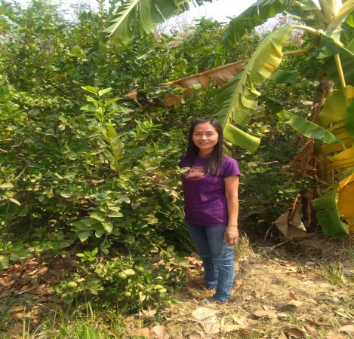

**ไร่นาสวนผสม**

**1. เกษตรกรเจ้าขององค์ความรู้** : นางสมฤดี เอื้อสามาลย์

**๒. ที่อยู่** : 114 หมู่ 6 ต. น้ำคำใหญ่ อ.เมืองยโสธร จ.ยโสธร

**๓. ความเป็นมา** : ได้มีแนวความคิดว่า การทำเกษตรเชิงเดี่ยว มีความเสี่ยงสูง หากปีไหนข้าวไม่ได้ราคา ส่งผลให้รายรับไม่พอรายจ่าย ดังนั้นจึงหันมาทำไร่นาสวนผสม ในพื้นที่ 10 ไร่ โดยปลูกข้าว 7 ไร่ ที่เหลือ 3 ไร่ ขุดสระเลี้ยงปลา 1 ไร่ อีก 2 ไร่ เลี้ยงไก่ เป็ด กบ ปลูกผักสวนครัว และไม้ผล

ช่องทางการติดต่อสื่อสาร

หมายเลขโทรศัพท์ : 063-7835117

ไอดีไลน์ : 063-7835117

เฟสบุ๊ค : Somrudee Uersamarn

**๔. องค์ความรู้ในการประกอบอาชีพ**

๔.๑ ปลูกข้าวอินทรีย์ โดยปรับปรุงบำรุงดินด้วยปอเทือง ไถกลบตอซังข้าว ใช้เชื้อราไตรโครเดอร์มา/น้ำหมักชีวภาพ ปล่อยแหนแดงลงในนาข้าวเพื่อตรึงไนโตรเจน เป็นต้น และผลิตเมล็ดพันธุ์ข้าวไว้ใช้เอง ทำให้ลดต้นทุนการผลิต

๔.๒ มีสระน้ำเพื่อเลี้ยงปลาในนาข้าวจำนวน 1 บ่อ เมื่อถึงฤดูน้ำหลากปลาจะออกจากสระมาอยู่ในนาข้าว กินแมลงศัตรูพืช/วัชพืชที่อยู่ในนาข้าว ช่วยรักษาระบบนิเวศน์ในนาข้าวอีกทางหนึ่ง ทำให้ไม่ต้องใช้สารเคมี

๔.๓ ใช้วัสดุเหลือใช้จากการทำการเกษตรให้เกิดประโยชน์สูงสุด เช่น ฟางข้าวนำมาหมักเป็นอาหารปลา รำข้าวนำมาเป็นอาหารไก่ แกลบนำมารองพื้นคอกไก่ ใบไม้นำมาทำปุ๋ยหมัก เป็นต้น

๔.๔ เลี้ยงไก่พื้นเมือง กบ ปลา เพื่อใช้บริโภคในครัวเรือน และจำหน่ายในชุมชน

๔.๕ ปลูกไม้ผล มะนาว กล้วยน้ำว้าและพืชผักสวนครัวปลอดสาร เนื่องจากใช้น้ำหมักชีวภาพ/ผลิตเชื้อราไตรโครเดอร์มาใช้เอง

**๕.สรุปองค์ความรู้ที่ใช้**

การผลิตให้มีความหลากหลายทั้งพืช สัตว์เน้นการทำเกษตรอินทรีย์ นำวัสดุที่มีมาใช้ให้เกิดประโยชน์สูงสุดให้พออยู่พอกิน ไม่มีหนี้สิน

**ภาพกิจกรรมภายในฟาร์ม**

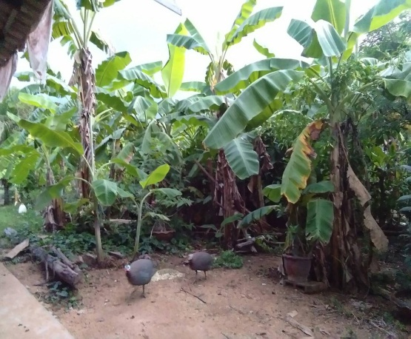 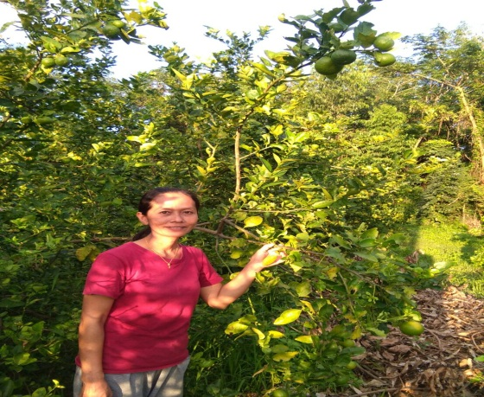

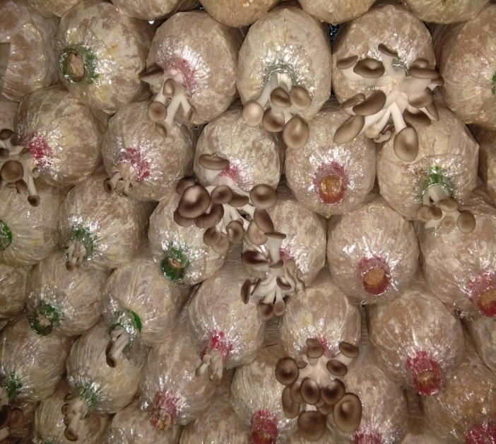 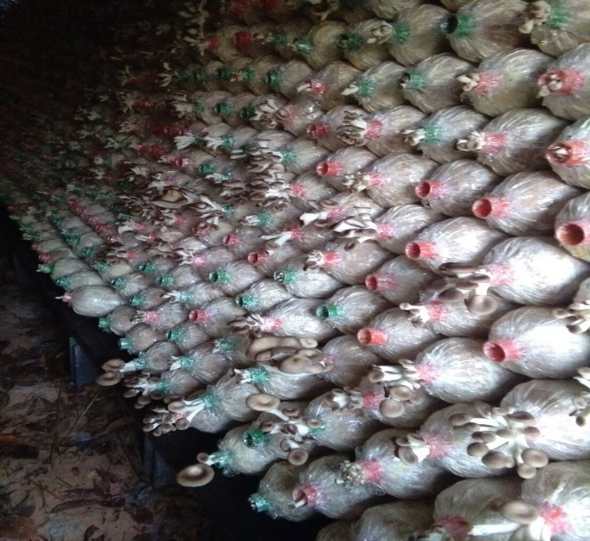

ถอดองค์ความรู้: นายอนุศิษฎ์ ศรีชนะ นักวิชาการส่งเสริมการเกษตรชำนาญการ